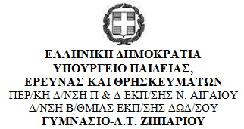
Τάξη: Β Γενικού Λυκείου
Γραπτές ανακεφαλαιωτικές
προαγωγικές εξετάσεις περιόδου
Μαΐου-Ιουνίου 2016-2017
Μάθημα: ΑΓΓΛΙΚΑ

ΕΞΕΤΑΣΤΕΑ ΥΛΗ

Α) Pioneer – level B1+ εκδόσεων mm publications
Student’s Book - Modules 3&4 / σελ.31-54
Workbook - Modules 3&4 / σελ. 21-37

Β) Γραμματική
Past Simple / Continuous
Past Perfect Simple / Continuous

Γ) Στην ύλη περιλαμβάνονται τα φύλλα εργασίας/φωτοτυπίες με τις συνοδευτικές τους ασκήσεις.

Ο ΔΙΕΥΘΥΝΤΗΣ

Παναγιώτης Πηλιγκός
ΟΙ ΚΑΘΗΓΗΤΕΣ
Τσάπελης Αθανάσιος
Κατσαβού Πηνελόπη

